**_____________________________________________________________________________________**

Material produzido como resultado da dissertação: Ferramentas Práticas para Ensino de Estatística na Educação Básica.

**Autora**: Dayana Cecília Reis Beirigo Dutra

**Orientador**: Prof. Fernando de Souza Bastos

**Coorientador**: Prof. Guaraci de Lima Requena **_____________________________________________________________________________________________**

**Nível de ensino:** Médio **Ano: 1º, 2º e 3º**

**Habilidades de Matemática e suas Tecnologias: (EM13MAT102) Analisar tabelas, gráficos e amostras de pesquisas estatísticas apresentadas em relatórios divulgados por diferentes meios de comunicação, identificando, quando for o caso, inadequações que possam induzir a erros de interpretação, como escalas e amostras não apropriadas.**

**Palavras-chave: gráfico; amostras; tabelas; pesquisas;**

**Recursos:** Análise Cidadã

**Desenvolvimento da habilidade:** **Os alunos devem avaliar informações prestadas pelos governos, verificando a coerência das informações e identificando possíveis problemas. Caso encontrem alguma inconsistência, o grupo elaborar um texto comunicando o fato ao poder público, apresentando justificativas com embasamento matemático.**

**Detalhamento da Atividade**

**Quantidade de alunos por grupo: 5**

**Descrição: Os alunos devem avaliar informações prestadas pelos governos, verificando a coerência das informações e identificando possíveis problemas. Caso encontrem alguma inconsistência, o grupo elaborar um texto comunicando o fato ao poder público, apresentando justificativas com embasamento matemático.**

**Exercícios**

**O Ministério da Saúde, divulgou no dia 11/03/2021, em uma das suas redes sociais que o Brasil é o 5º país do mundo que mais vacinou pessoas contra a covid-19 em todo o mundo. O Ministro ao dar declaração não informou a fonte dos dados.**

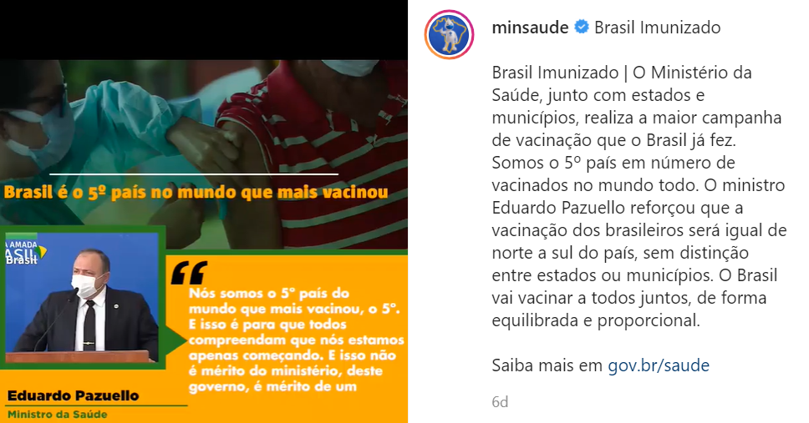

**Fonte: Ministério da Saúde**

**Atualmente, uma das plataformas mais utilizadas para acompanhar casos de covid-19 no mundo é a our world in data, da Universidade de Oxford.**

**1 - Acesse essa plataforma no link** <https://ourworldindata.org/covid-vaccinations> **e faça um relatório com tabelas e gráficos que contemplem os seguintes pontos:**

1. **justificativa da afirmação do Ministro da Saúde de que o Brasil é 5º país que mais vacinou na data de 11/03/2021.**
2. **avaliação se a informação repassada pelo Ministro pode gerar algum erro de entendimento da população.**
3. **análise da plataforma quanto à origem dos dados, avaliando se estes possuem alguma limitação.**
4. **relate suas conclusões e recomendações sobre o assunto e se necessário.**

**2 – O boletim epidemiológico da prefeitura de Belo Horizonte do dia 17/03/2021, apresentou a seguinte tabela:**

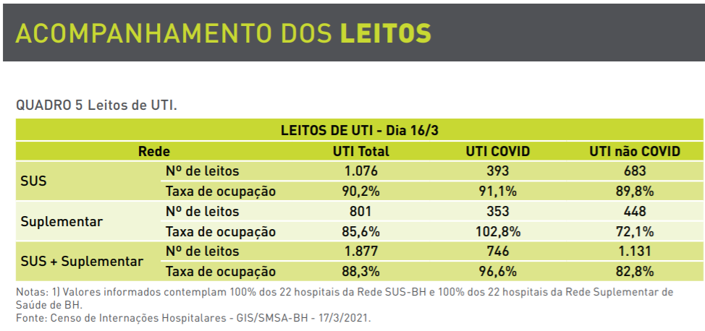

**O infectologista Unaí Tupinambás, que integra o Comitê de Enfrentamento à Epidemia da COVID-19 da Prefeitura de BH, explicou em uma reportagem:**

**“Segundo Unaí, números acima de 100% de ocupação ocorrem quando pacientes que deveriam estar nas UTIs são internados em outros espaços dos hospitais, como as enfermarias, por exemplo.”**

1. **Considerando que o boletim em questão não possui o esclarecimento dado pelo infectologista e nem a forma de cálculo da taxa, avalie se a tabela apresentada consegue transmitir com clareza a informação ao leitor.**
2. **Caso julgue que a tabela está inadequada, faça uma proposta de melhoria.**

**3 – Busque dois relatórios governamentais e avalie as tabelas, gráficos e amostras de pesquisas estatísticas, identificando quando for o caso, inadequações que possam induzir a erros de interpretação, como escalas e amostras não apropriadas.**

**4 – Caso encontre alguma inconsistência nas informações prestadas nos exercícios anteriores, elabore um texto para comunicar o problema à autoridade competente, apresentado justificativas embasadas nos cálculos matemáticos.**

**REFERÊNCIAS**

**MINISTÉRIO DA SAÚDE. Brasil Imunizado. Disponível em: <** [https://www.instagram.com/tv/CMQt_HaBk5e/?utm_source =ig_web_copy_link](https://www.instagram.com/tv/CMQt_HaBk5e/?utm_source%20=ig_web_copy_link) **>. Acesso em17 de mar. de 2021.**

**OURWORLDINDATA. Covid vacinações. Universidade de Oxford. Disponível em: <**<https://ourworldindata.org/covid-vaccinations>**>. Acesso em: 03 de mar. de 2021.**

**PBH. Boletim Epidemiológico e Assistencial COVID-19 nº 229/2021 - 17/03/2021. Prefeitura Municipal de Belo Horizonte. Disponível em: <**[https://prefeitura.pbh.gov.br/sites/default/files/estrutura-de-governo/saude/ 2021/boletim_epidemiologico_assistencial_229_covid-19_17-03-2021.pdf](https://prefeitura.pbh.gov.br/sites/default/files/estrutura-de-governo/saude/%202021/boletim_epidemiologico_assistencial_229_covid-19_17-03-2021.pdf)**>. Acesso em: 17 de mar. de 2021.**

**RONAN, Gabriel. Especialista explica como a ocupação dos leitos ultrapassa os 100%. Jornal Estado de Minas. Disponível em: <**<https://www.em.com.br/app/noticia/gerais/2021/03/18/interna_gerais,1248256/amp.html> **>. Acesso em: 29 de mar. de 2021.**